Проявление одарённости ребёнка в двигательной сфере
Одаренность – это качественно своеобразное сочетание способностей, которое дает возможность достичь выдающихся достижений в какой-либо сфере деятельности.
Столетиями специалисты рассуждают о природе одаренности, педагоги пытаются построить уникальные системы воспитания талантов, но... до сих пор не могут точно ответить на вопрос, как корректно выявить потенциал талантливого ребенка.
С момента рождения нормально развивающийся ребёнок стремиться к движениям. Двигательно - одарённый ребёнок:
1. Энергичен, все время хочет двигаться, спит меньше обычного.
2. Проявляет большой интерес к движениям, требующим тонкой моторики.
3. Обладает хорошей зрительно-моторной координацией.
4. Обладает широким диапазоном движений ( от медленного к быстрому, от плавного к резкому ).
5. Прекрасно удерживает равновесие при выполнении двигательных упражнений.
6.Отлично управляет телом при маневрировании.
7. Обладает исключительной для своего возраста физической силой, гибкостью, выносливостью, имеет хороший уровень развития основных двигательных навыков.
8. Смел, не боится синяков и шишек, любит спортивные игры и всегда в них выигрывает.
9. Ловко управляется с коньками, лыжами, ракетками, мячами и клюшками.
10. Практически никогда всерьез не устает, если занят любимым дело
Детская одаренность – это хрупкая субстанция. Для раскрытия одаренности необходимы атмосфера психологического комфорта, принятие малыша таким, какой он есть, вера в большие возможности его позитивных изменений, уважение к личности ребенка и его творческим проявлениям. Нельзя ускорять развитие ребенка путем натаскивания, нельзя сокращать детство. Основная задача взрослых — всестороннее обогащение развития дошкольника, нацеленное на максимальное раскрытие потенциала на данном возрастном этапе.
Очень важно вовремя заметить одаренного ребенка и создать условия для развития его таланта. В ДОУ имеется физкультурный зал, оснащённый спортивным и модульным оборудованием, музыкальный зал, спортивная площадка
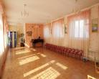
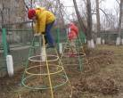
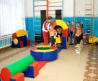
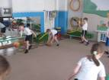


Для удовлетворения потребности детей в движении, в группах имеются физкультурные уголки, оснащенные спортивным инвентарем; традиционным и нетрадиционным оборудованием для развития основных движений, профилактики нарушений осанки.
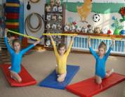
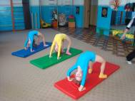
Развитие физических способностей детей осуществляется в интеграции учебно-воспитательного процесса и кружковой работы. Один из путей совершенствования физического воспитания в нашем ДОУ – применение известных и хорошо зарекомендовавших себя средств физического воспитания: различных форм и видов гимнастики. Дополнительное образование направлено на развитие двигательных способностей в области акробатической гимнастики, а также на сохранение и развитие природных физических задатков
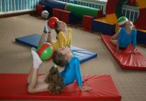
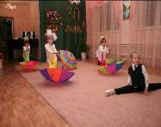
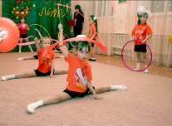
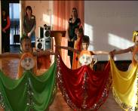
Всем известно, что дети любят танцевать. В танцах они удовлетворяют свою естественную потребность в движении. В выразительных, ритмичных движениях танца раскрываются чувства, мысли, настроение, проявляется характер детей. Танец является одним из средств всестороннего развития и воспитания ребенка. Музыка и движение дают возможность познать мир, развивают художественный вкус и творческое воображение, любовь к жизни, человеку, природе, формируют внутренний духовный мир ребенка. С целью развития творческих способностей детей через музыкально-ритмическую и танцевальную деятельность в ДОУ функционирует танцевальный кружок "Ритмическая мозаика»

Я считаю, что при работе с одарёнными детьми :
- необходима индивидуализация работы с учетом специфики одаренности конкретного ребенка и его личностных особенностей;
- в ходе работы нужно ориентироваться на зону ближайшего развития;
- ребенок должен быть субъектом своей деятельности, ему нужно предлагать, а - не навязывать варианты реализации его таланта;
- важно, чтобы он накапливал собственный интеллектуальный и жизненный опыт;
- нужно чуткое и бережное отношение к талантливому ребенку, терпимость к его личностным особенностям;
- нужно ориентироваться на гармоничное развитие личности, не допускать личностных деформаций.
Раскрытие одарённости – процесс двухсторонний, требующий от взрослых, и, в частности, от родителей, соответствующего принципам гуманистической психологии настроя.
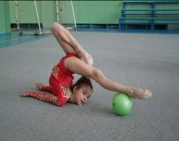
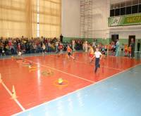
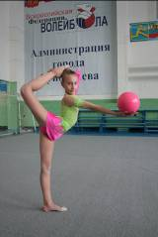
Систематическая целенаправленная работа по раннему выявлению и развитию способностей детей, сотрудничество по этому вопросу с родителями и поддержка творческих связей с внешкольными учреждениями дают свои результаты. Выпускники нашего детского сада продолжают развивать свои способности, являются участниками танцевальных, хореографических и спортивных секций, добиваются высоких показателей. Маша Кунгурцева , Лера Алексеенко имеют юношеский разряд, являются участниками городских соревнований. Софья Меринова имеет 1 взрослый разряд, участница междугородних соревнований, призёр междугородних соревнований в г. Бийске Алтайский край, призёр «Сибириады-2008». Косачёва Олеся – кандидат в мастера спорта по художественной гимнастике.

В заключении хочу сказать, что ребенка надо не только обучать всему необходимому, но и создавать благоприятную атмосферу для раскрытия его собственных талантов и способностей. Нет сомнения в том, что все дети талантливы. Нередко это скрыто от окружающих. Найти, раскрыть, способствовать развитию талантов ребенка - это одна из важных моих задач.

